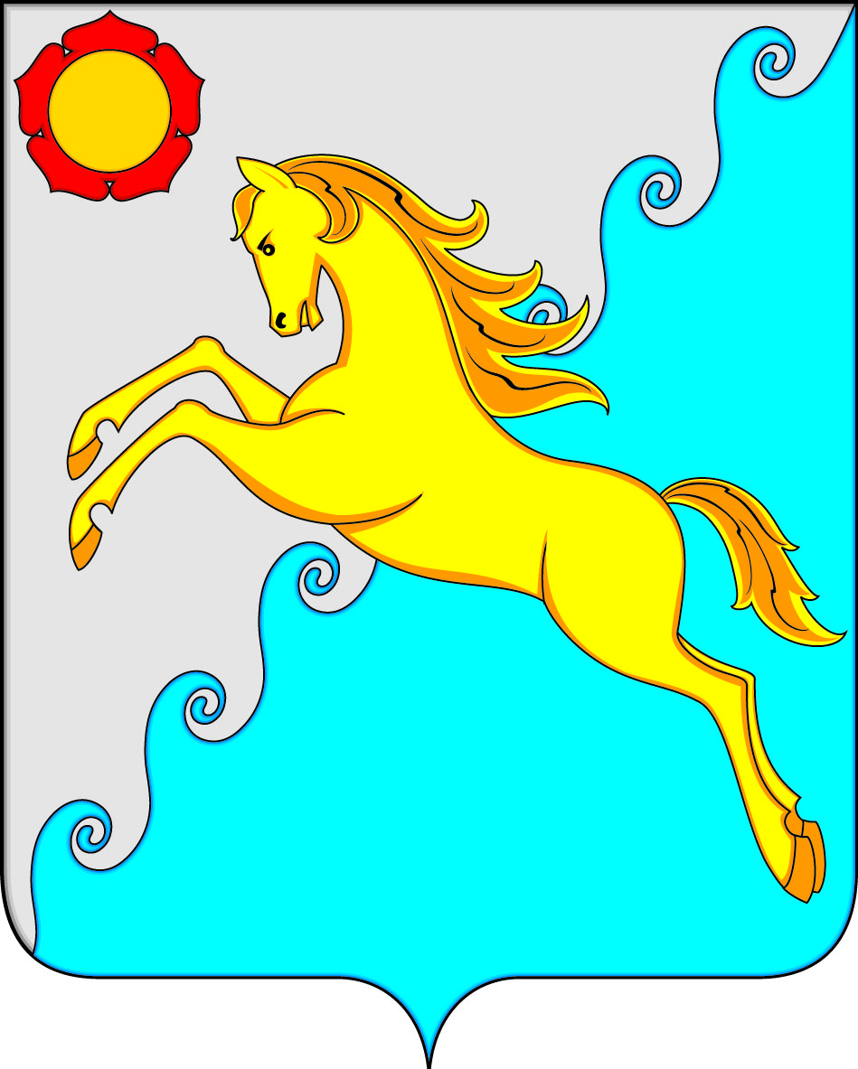

СОВЕТ ДЕПУТАТОВ
УСТЬ-АБАКАНСКОГО МУНИЦИПАЛЬНОГО РАЙОНА
РЕСПУБЛИКИ ХАКАСИЯ
Принято на сессии
Совета депутатов 20.02.2025

Р Е Ш Е Н И Е

от 20 февраля 2025г. рп Усть-Абакан № 8

О досрочном прекращении полномочий депутата Совета депутатов
Усть-Абаканского района Республики Хакасия седьмого созыва
от многомандатного избирательного округа № 2 Устюговой О.В.

Рассмотрев заявление о досрочном прекращении полномочий депутата Совета депутатов Усть-Абаканского района Республики Хакасия седьмого созыва Устюговой О.В., в соответствии с ч. 5. ст. 24 Устава Усть-Абаканского муниципального района Республики Хакасия,
Совет депутатов Усть-Абаканского муниципального района Республики Хакасия
РЕШИЛ:
1. Досрочно прекратить полномочия депутата Совета депутатов Усть-Абаканского района Республики Хакасия седьмого созыва Устюговой Ольги Викторовны, избранной по многомандатному избирательному округу № 2 с 20 февраля 2025г.
2. Настоящее решение вступает в силу со дня его принятия и подлежит опубликованию газете «Усть-Абаканские известия официальные».

Председатель
Совета депутатов
Усть-Абаканского муниципального
района Республики Хакасия Е.Н. Баравлева

